Especificación de requisitos de software
Proyecto: Sistema de información para el control de ventas e inventario de repuestos y accesorios para bicicletas

Abril del 2012

Instrucciones para el uso de este formato
Este formato es una plantilla tipo para documentos de requisitos del software. Está basado y es conforme con el estándar IEEE Std 830-1998.
Las secciones que no se consideren aplicables al sistema descrito podrán de forma justificada indicarse como no aplicables (NA).
Notas:
Los textos en color azul son indicaciones que deben eliminarse y, en su caso, sustituirse por los contenidos descritos en cada apartado.
Los textos entre corchetes del tipo “” permiten la inclusión directa de texto con el color y estilo adecuado a la sección, al pulsar sobre ellos con el puntero del ratón.
Los títulos y subtítulos de cada apartado están definidos como estilos de MS Word, de forma que su numeración consecutiva se genera automáticamente según se trate de estilos “Titulo1, Titulo2 y Titulo3”.
La sangría de los textos dentro de cada apartado se genera automáticamente al pulsar Intro al final de la línea de título. (Estilos Normal indentado1, Normal indentado 2 y Normal indentado 3).
El índice del documento es una tabla de contenido que MS Word actualiza tomando como criterio los títulos del documento.
Una vez terminada su redacción debe indicarse a Word que actualice todo su contenido para reflejar el contenido definitivo.

Especificación de requisitos de software Pág. 3

Ficha del documento

Fecha | Revisión | Autor | Verificado dep. Calidad.
12/04/2012 |  | Carlos Herrera

Documento validado por las partes en fecha:

Centro de Electricidad, Electrónica y Telecomunicaciones
Por la comunidad

Contenido
FICHA DEL DOCUMENTO 3
CONTENIDO 4
- INTRODUCCIÓN 6
  - Propósito 6
  - Alcance 6
  - Personal involucrado 6
  - Definiciones, acrónimos y abreviaturas 7
  - Referencias 7
  - Resumen 7
- DESCRIPCIÓN GENERAL 7
  - Perspectiva del producto 7
  - Funcionalidad del producto 8
  - Características de los usuarios 8
  - Restricciones 9
  - Suposiciones y dependencias 9
- REQUISITOS ESPECÍFICOS 9
  - Requisitos comunes de las interfaces 17
    - Interfaces de usuario 17
    - Interfaces de hardware 17
    - Interfaces de software 17
    - Interfaces de comunicación 17
  - Requerimientos funcionales 17
    - Requisito funcional 1 17
    - Requisito funcional 2 17
    - Requisito funcional 3 18
    - Requisito funcional 4 18
    - Requisito funcional 5 18
    - Requisito funcional 6 19
    - Requisito funcional 7 19
    - Requisito funcional 8 19
    - Requisito funcional 9 19
  - Requerimientos no funcionales 19
    - Requisitos de rendimiento 19
    - Seguridad 20
    - Fiabilidad 20
    - Disponibilidad 20
    - Mantenibilidad 20
    - Portabilidad 201
Introducción
Este documento es una Especificación de Requisitos Software (ERS) para el Sistema de información para el control de ventas e inventarios de repuestos y accesorios para bicicletas. Esta especificación se ha estructurado basándose en las directrices dadas por el estándar IEEE Práctica Recomendada para Especificaciones de Requisitos Software ANSI/IEEE 830, 1998.

Propósito
El presente documento tiene como propósito definir las especificaciones funcionales, no funcionales para el desarrollo de un sistema de información para el control de las ventas e inventario de repuestos y accesorios para bicicletas.

Alcance
El sistema de información está diseñado para el control de clientes, registro de pedidos y ventas, con el control del inventario registro de ventas que se maneja de manera virtual en la página web (MJBE BIKES).

Personal involucrado

Nombre | Manuel Felipe Orduz Pérez
Rol | Analista, diseñador y programador
Categoría Profesional | TSU-Informática
Responsabilidad | Análisis de información y diseño MJBE BIKES
Información de contacto | manuelorduzperez@gmail.com

Nombre | Brayan Yesid Díaz Monroy
Rol | Analista, diseñador y programador
Categoría Profesional | TSU-Informática
Responsabilidad | Análisis de información y diseño web MJBE BIKES
Información de contacto | brayandiaz19242007@gmil.com

Nombre | Eduard Andrés Beltrán Pérez
Rol | Analista, diseñador y programador
Categoría Profesional | TSU-Informática
Responsabilidad | Análisis de información y diseño web MJBE BIKES
Información de contacto | beltran502@hotmail.com

Nombre | Jhair Julian Sarmiento Ramos
Rol | Analista, diseñador y programador
Categoría Profesional | TSU-Informática
Responsabilidad | Análisis de información y diseño web (MJBE BIKES)
Información de contacto | Julian12040712@gmail.com

Definiciones, acrónimos y abreviaturas
Nombre | Descripción
Usuario | Persona que usará el sistema para gestionar procesos
cliente | Persona que desea adquirir productos de nuestro aplicativo (presencial o web).
ERS | Especificación de Requisitos Software
RF | Requerimiento Funcional
RNF | Requerimiento No Funcional
Caja | Persona que se encarga de asistir y apoyar clientes.
Bodega | Persona que se encarga del área de almacenamiento
N. activo | Forma de tener control de los proveedores si están activos o inactivos
Nom. prove. | Forma de identificar el nombre del proveedor.

Referencias

Titulo del Documento | Referencia
Standard IEEE 830 - 1998 | IEEE

Resumen
Este documento consta de tres secciones. En la primera sección se realiza una introducción al mismo y se proporciona una visión general de la especificación de recursos del sistema.
En la segunda sección del documento se realiza una descripción general del sistema, con el fin de conocer las principales funciones que éste debe realizar, los datos asociados y los factores, restricciones, supuestos y dependencias que afectan al desarrollo, sin entrar en excesivos detalles.
Por último, la tercera sección del documento es aquella en la que se definen detalladamente los requisitos que debe satisfacer el sistema.

Descripción general

Perspectiva del producto
El sistema de información para el control de ventas e inventario de repuestos y accesorios para bicicletas, es una plataforma diseñada para entornos web y locales, donde el usuario pueda ver los productos ya sea en un local presencial o en una página web.

Funcionalidad del producto
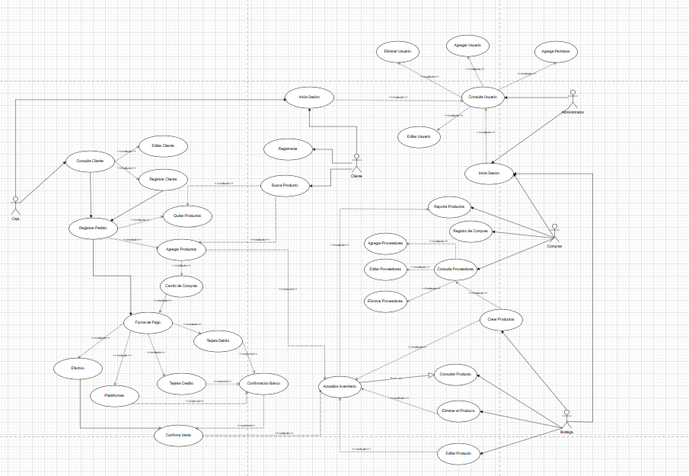

Características de los usuarios
Tipo de usuario | Administrador
Formación | Sistemas
Actividades | Control del Sistema y administración de usuarios

Tipo de usuario | Caja
Formación | Bachiller
Actividades | Registro de cliente, pedidos, y generación de ventas

Tipo de usuario | Bodega
Formación | Bachiller
Actividades | Control de Inventario y registro de productos

Tipo de usuario | Compras
Formación | Bachiller
Actividades | Registro de compras y proveedores
.
Tipo de usuario | Cliente
Formación | N/A
Actividades | Registro de usuario nuevo, pedidos, y generación de ventas

Restricciones
- Interfaz para ser usada con internet.
- Uso de Dominio (X)
- Lenguajes y tecnologías en uso: HTML, CSS, react, angular, javascript, node.js, github, java.
- Los servidores deben ser capaces de atender consultas concurrentemente.
- El sistema se diseñará según un modelo cliente/servidor.
- El sistema deberá tener un diseño e implementación sencilla, independiente de la plataforma o del lenguaje de programación.
.

Suposiciones y dependencias
- Se asume que los requisitos aquí descritos son estables
- Los equipos en los que se vaya a ejecutar el sistema deben cumplir los requisitos antes indicados para garantizar una ejecución correcta de la misma

Requisitos específicos

Requerimientos Funcionales

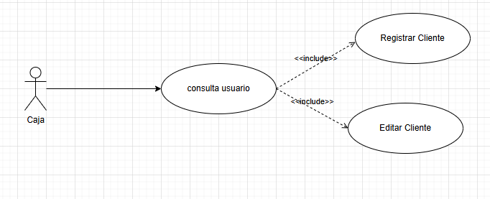
Identificación del requerimiento: | RF01
Nombre del  Requerimiento: | Consultar cliente
Características: | - Registro o consulta usuario  2.1 registra cliente  2.2 edita cliente
Descripción del requerimiento: | Este módulo es para consultar si el usuario está registrado o no, en el caso que no esté se registrara.
Requerimiento
Funcional
Requerimiento NO funcional: | RNF01, RNF02, RNF03, RNF07, RNF08, RNF11, RNF12, RNF14, RNF15, RNF16
Prioridad del requerimiento:
Alta
Entradas |  | Salida
Documento Nombre Apellido  Email Teléfono  Dirección  ID usuario |  | Registro de Cliente Consulta del Cliente Reporte del Cliente  Registro de nuevo Cliente
Actores involucrados |  | Caja

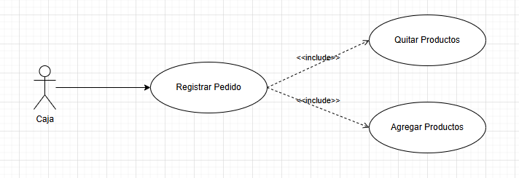

Identificación del requerimiento: | RF02
Nombre del  Requerimiento: | Registro pedido
Características: | - Registra pedido  - quita producto  - agrega producto
Descripción del requerimiento: | El módulo de caja está diseñado para que el cliente haga sus pedidos presencialmente.
Requerimiento Funcional | RF01
Requerimiento NO funcional: | RNF01, RNF02, RNF03, RNF07, RNF08, RNF11, RNF12, RNF14, RNF15  , RNF16
Prioridad del requerimiento:
Alta
Entradas |  | Salida
Documento  Nombre cliente  ID usuario  ID producto  Fecha Pedido Hora Pedido  Agregar Productos Eliminar Productos |  | Lista de pedido
Actores involucrados |  | Caja

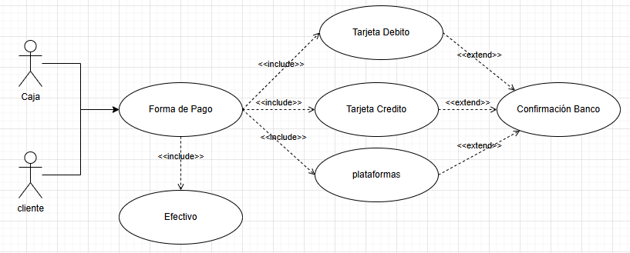

Identificación del requerimiento: | RF03
Nombre del  Requerimiento: | Forma de pago
Características: | - Forma de pago.  1.1 Efectivo.  1.2 Plataformas.  1.3 Tarjeta crédito.  1.4 Tarjeta Debito.  2. Confinación banco.
Descripción del requerimiento: | El módulo formato de pago esta creado para que tanto caja como cliente tenga una forma de pago tanto presencial como en el aplicativo web.
Requerimiento Funcional | RF02 , RF06
Requerimiento NO funcional: | RNF01, RNF02, RNF03, RNF07, RNF08, RNF11, RNF12, RNF14, RNF15  , RNF16
Prioridad del requerimiento:
Alta
Entradas |  | Salida
Documento  Nombre  ID productos  ID factura  Fecha pago Hora pago Productos |  | Confirmación de banco  Reporte de pago
Actores involucrados |  | Caja y Cliente

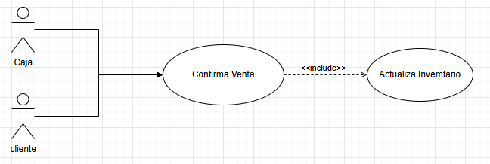

Identificación del requerimiento: | RF04
Nombre del  Requerimiento: | Confirmación de venta.
Características: | - Confirmación de venta  - Actualiza inventario.
Descripción del requerimiento: | El módulo de confirmación de venta y actualización de inventario al finalizar la compra del cliente.
Requerimiento Funcional | RN03.
Requerimiento NO funcional: | RNF01, RNF02, RNF03, RNF07, RNF08, RNF11, RNF12, RNF14, RNF15  , RNF16.
Prioridad del requerimiento:
Alta
Entradas |  | Salida
Confirmación banco  Monto del pago  ID usuario  ID compra  ID factura |  | Factura.
Actores involucrados |  | Caja y Cliente

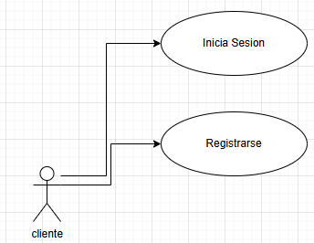

Identificación del requerimiento: | RF05
Nombre del  Requerimiento: | Registro de cliente
Características: | - Registrarse  - Inicia Sesión
Descripción del requerimiento: | El módulo de cliente está diseñado para que el cliente registre sus datos  Personales y obtenga un usuario por el cual puede realizar sus compras
Requerimiento Funcional
Requerimiento NO funcional: | RNF01, RNF02, RNF03, RNF07, RNF08, RNF11, RNF12, RNF14, RNF15  , RNF16
Prioridad del requerimiento:
Alta
Entradas |  | Salida
Documento  Nombres y Apellidos  Fecha de nacimiento  Dirección  Contraseña |  | Registro usuario.
Actores involucrados |  | Cliente

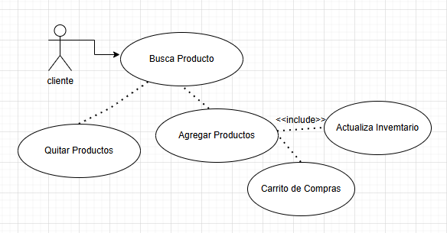

Identificación del requerimiento: | RF06
Nombre del  Requerimiento: | Registro de pedidos cliente
Características: | - Búsqueda de producto  1.1.Quitar producto  1.2. Agregar producto.  2. Carrito de compras
Descripción del requerimiento: | El módulo de pedido registrado por el usuario (Cliente) desde el aplicativo web.
Requerimiento Funcional | RF04
Requerimiento NO funcional: | RNF01, RNF02, RNF03, RNF07, RNF08, RNF11, RNF12, RNF14, RNF15  , RNF16
Prioridad del requerimiento:
Alta
Entradas |  | Salida
Documento Nombre Apellido  Email  Teléfono  ID productos  Nom. productos |  | Reporte de búsqueda de usuario  Reporte de pedido
Actores involucrados |  | Cliente

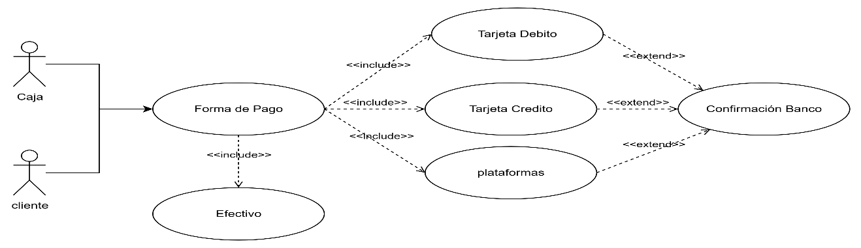

Identificación del requerimiento: | RF07
Nombre del  Requerimiento: | Forma de pago
Características: | - Forma de pago  1.1.efectivo  1..Plataformas  1.4 Tarjeta crédito  2. Confinación banco
Descripción del requerimiento: | El modulo esta diseñado para que el cliente tenga una forma de pago la cual sea de su preferencia y pueda adquirir su artículo.
Requerimiento Funcional | RF03  RF04
Requerimiento NO funcional: | RNF01, RNF02, RNF03, RNF07, RNF08, RNF11, RNF12, RNF14, RNF15  , RNF16
Prioridad del requerimiento:
Alta
Entradas |  | Salida
Documento  Pedido  Fecha Pedido Hora Pedido  Agregar Productos Eliminar Productos |  | Confirmación de pago
Actores involucrados |  | cliente

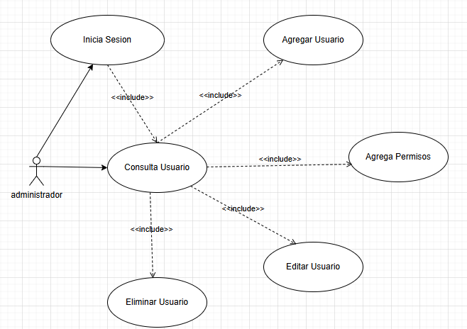

Identificación del requerimiento: | RF08
Nombre del  Requerimiento: | Administración
Características: | - Consulta usuario  - Eliminar usuario  - Editar usuario  - Agrega permisos  - Agregar usuario
Descripción del requerimiento: | Este modulo esta diseñado para el manejo, edición y otorgar los permisos a los usuarios administrativos (bodega, caja)
Requerimiento Funcional
Requerimiento NO funcional: | RNF01, RNF02, RNF03, RNF07, RNF08, RNF11, RNF12, RNF14, RNF15  , RNF16
Prioridad del requerimiento:
Alta
Entradas |  | Salida
Documento  Nombre  Tipo de permiso |  | Modificación o cambio del usuario
Actores involucrados |  | Administrador

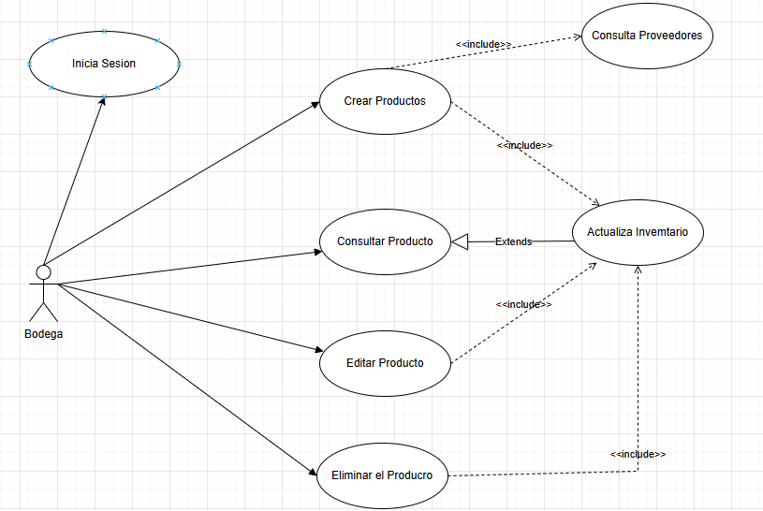

Identificación del requerimiento: | RF09
Nombre del  Requerimiento: | Control de inventario
Características: | - Crear productos  - Consulta proveedores  - Consultar productos  - Editar producto  - Eliminar producto  - Actualiza inventario
Descripción del requerimiento: | Módulo de Control de inventario de MJBE BIKES.
Requerimiento Funcional
Requerimiento NO funcional: | RNF01, RNF02, RNF03, RNF07, RNF08, RNF11, RNF12, RNF14, RNF15  , RNF16
Prioridad del requerimiento:
Alta
Entradas |  | Salida
ID producto  ID proveedor  Nom. producto  ID local |  | Registro o actualización de inventario
Actores involucrados |  | Bodega

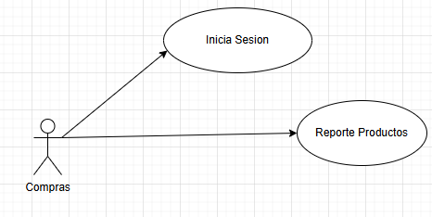

Identificación del requerimiento: | RF10
Nombre del  Requerimiento: | Modulo de faltantes y cantidad de implementos.
Características: | - Reporte productos
Descripción del requerimiento: | Encargado de monitorear y hacer registros de faltantes en MJBE BIKES.
Requerimiento Funcional
Requerimiento NO funcional: | RNF01, RNF02, RNF03, RNF07, RNF08, RNF11, RNF12, RNF14, RNF15  , RNF16
Prioridad del requerimiento:
Alta
Entradas |  | Salida
ID local  Cantidad |  | Registro de inventario
Actores involucrados |  | compras
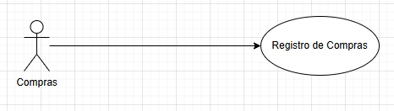
Identificación del requerimiento: | RF11
Nombre del  Requerimiento: | Módulo de compras.
Características: | - Registro de compras
Descripción del requerimiento: | Encargado de monitorear y registros de las compras en MJBE BIKES.
Requerimiento Funcional
Requerimiento NO funcional: | RNF01, RNF02, RNF03, RNF07, RNF08, RNF11, RNF12, RNF14, RNF15  , RNF16
Prioridad del requerimiento:
Alta
Entradas |  | Salida
ID local  ID productos  Factura de compra |  | Reporte de compras
Actores involucrados |  | compras
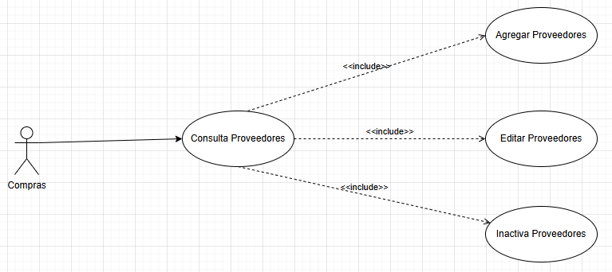

Identificación del requerimiento: | RF12
Nombre del  Requerimiento: | Módulo de proveedores.
Características: | - Consulta de proveedores  - Agregar proveedor  - Editar proveedor  - Inactiva proveedor
Descripción del requerimiento: | Módulo de terceros MJBE BIKES.
Requerimiento Funcional
Requerimiento NO funcional: | RNF01, RNF02, RNF03, RNF07, RNF08, RNF11, RNF12, RNF14, RNF15  , RNF16
Prioridad del requerimiento:
Alta
Entradas |  | Salida
ID proveedor  ID N. activo  NOM. Prove.  Tipo de proveedor |  | Reporte de proveedores activos, inactivo
Actores involucrados |  | compras

Requerimientos No Funcionales.

Usabilidad

Identificación del requerimiento: | RNF01
Nombre del Requerimiento: | Interfaz de Usuario
Características: | Interfaz Intuitiva y responsiva
Descripción del requerimiento: | El sistema debe ofrecer una interfaz de uso sencilla y cumplir con las normas de accesibilidad
Prioridad del requerimiento:
Media

Seguridad

Identificación del requerimiento: | RNF02
Nombre del Requerimiento: | Registro de accesos
Características: | El sistema debe auditar los intentos de ingreso.
Descripción del requerimiento: | El sistema debe registrar en un log todos los intentos de inicio de sesión fallidos.
Prioridad del requerimiento:
Media

Identificación del requerimiento: | RNF03
Nombre del Requerimiento: | Acceso al Sistema
Características: | El acceso al sistema se debe hacer bajo protocolo Https
Descripción del requerimiento: | Todos los accesos al sistema deben realizarse mediante HTTPS con certificados válidos.
Prioridad del requerimiento:
Alta

Identificación del requerimiento: | RNF04
Nombre del Requerimiento: | Confirmación de usuario
Características: | Envió de correo al usuario nuevo para confirmar si es el o no.
Descripción del requerimiento: | Correo de confirmación para verificar el usuario y si realmente ingreso bien los datos.
Prioridad del requerimiento:
Alta

Identificación del requerimiento: | RNF05
Nombre del Requerimiento: | Restablecimiento de contraseña
Características: | Envió de correo con mensaje de confirmación de cambio de contraseña
Descripción del requerimiento: | Se envía coreo o mensaje de texto al correo o teléfono registrado para restablecer contraseña
Prioridad del requerimiento:
medio

Identificación del requerimiento: | RNF06
Nombre del Requerimiento: | Seguridad en almacenamiento de credenciales
Características: | Protección de Contraseñas mediante encriptación
Descripción del requerimiento: | Las contraseñas de los usuarios deben almacenarse utilizando un algoritmo de encriptación.
Prioridad del requerimiento:
Alta

Identificación del requerimiento: | RNF07
Nombre del Requerimiento: | Roles de Usuarios
Características: | Control de acceso basado en roles
Descripción del requerimiento: | Gestionar un esquema de control de acceso basado en roles.
Prioridad del requerimiento:
Alta

Rendimiento

Identificación del requerimiento: | RNF08
Nombre del Requerimiento: | Tiempo de respuesta del sistema
Características: | El sistema debe garantizar respuestas rápidas bajo condiciones normales.
Descripción del requerimiento: | El sistema debe responder a cualquier consulta en menos de 3 segundos bajo carga normal (hasta 100 usuarios concurrentes).
Prioridad del requerimiento:
Alta

Identificación del requerimiento: | RNF09
Nombre del Requerimiento: | Soporte de usuarios concurrentes
Características: | El sistema debe soportar picos de uso sin afectar el rendimiento
Descripción del requerimiento: | El sistema debe soportar al menos 500 usuarios concurrentes en horas pico.
Prioridad del requerimiento:
Alta

Identificación del requerimiento: | RNF10
Nombre del Requerimiento: | Reportes de ventas
Características: | Generar el reporte de ventas o número de venta
Descripción del requerimiento: | Al confirmar una venta se debe generar el recibo de venta en un máximo de 10 segundos.
Prioridad del requerimiento:
Alta

Disponibilidad

Identificación del requerimiento: | RNF11
Nombre del Requerimiento: | Disponibilidad del Sistema
Características: | Garantizar el acceso al sistema la mayor parte del tiempo.
Descripción del requerimiento: | El sistema debe tener una disponibilidad mínima del 99.5% mensual.
Prioridad del requerimiento:
Alta

Identificación del requerimiento: | RNF12
Nombre del Requerimiento: | Caída del Servicio
Características: | Recuperación del sistema.
Descripción del requerimiento: | En caso de la caída de un servicio, el sistema tiene la capacidad de recuperase máximo en 15 minutos.
Prioridad del requerimiento:
Alta

Identificación del requerimiento: | RNF13
Nombre del Requerimiento: | Plan de Respaldo
Características: | Backup de la base de datos
Descripción del requerimiento: | Debe existir un plan de respaldo automático diario de la base de datos
Prioridad del requerimiento:
Alta

Identificación del requerimiento: | RNF14
Nombre del Requerimiento: | Manual de usuario
Características: | Información de como usar el aplicativo web
Descripción del requerimiento: | Documento donde se informa al usuario como usar el aplicativo correctamente,
Prioridad del requerimiento:
Alto

Mantenibilidad

Identificación del requerimiento: | RNF15
Nombre del Requerimiento: | Arquitectura del Software
Características: | Arquitectura de Desarrollo de Software
Descripción del requerimiento: | La arquitectura debe ser modular para permitir la sustitución de componentes sin afectar al resto del sistema.
Prioridad del requerimiento:
Alta

Portabilidad

Identificación del requerimiento: | RNF16
Nombre del Requerimiento: | Compatibilidad de navegadores
Características: | El sistema debe poder usarse en distintos navegadores.
Descripción del requerimiento: | La aplicación debe ser compatible con Chrome, Firefox y Edge (últimas dos versiones).
Prioridad del requerimiento:
Media

Escalabilidad

Identificación del requerimiento: | RNF17
Nombre del Requerimiento: | Escalabilidad
Características: | El sistema debe crecer de manera flexible
Descripción del requerimiento: | El sistema debe permitir duplicar la capacidad de usuarios concurrentes agregando recursos de infraestructura sin reescribir el software.
Prioridad del requerimiento:
Media

Identificación del requerimiento: | RNF18
Nombre del Requerimiento: | Pruebas del Software
Características: | Prueba Unitarias
Descripción del requerimiento: | El sistema debe contar con pruebas unitarias que cubran al menos el 70% del código.
Prioridad del requerimiento:
Alta

Requisitos comunes de las interfaces
.

Interfaces de usuario

La interfaz con el usuario consistirá en un conjunto de ventanas con botones, listas y campos de textos. Ésta deberá ser construida específicamente para el sistema propuesto y, será visualizada desde un navegador de internet.

Interfaces de hardware

Será necesario disponer de equipos de cómputos en perfecto estado con las siguientes características:

      - Adaptadores de red.
      - Procesador de 1.66GHz o superior.
      - Memoria mínima de 1Gb.
      - Mouse.
      - Teclado.

Interfaces de software

      - Sistema Operativo: Windows 7 o superior.
      - Explorador: Cualquier explorador.

Interfaces de comunicación

Los servidores, clientes y aplicaciones se comunicarán entre sí, mediante protocolos estándares en internet, siempre que sea posible. Por ejemplo, para transferir archivos o documentos deberán utilizarse protocolos existentes (FTP u otros convenientes).

Requisitos funcionales

Requisito funcional 1
- Consultar cliente: Este modulo es para consultar si el usuario esta registrado o no, en el caso que no este registrado.

1.Registro o consulta de usuario: la caja puede registrar a un usuario o consultarlo si ya se ha registrado anteriormente

1.1. Registra cliente: el cliente tendrá que registrarse

En casi de no estarlo

Edita cliente: la caja puede editar cualquier dato

Requisito funcional 2

- Registro pedido: El modulo de caja esta diseñado para que el cliente haga sus pedidos presencialmente.

      - Registra pedido: la caja puede registrar el pedido que el cliente halla elegido.
  - Quita producto: la caja puede quitar un producto que el cliente ya no quiera o halla cambiado de opinión sobre comprarlo
  - Agregar producto: la caja puede agregar algún producto que el cliente quiera comprar de mas

Requisito funcional 3
- Formato de pago: El módulo formato de pago esta creado para que tanto caja como cliente tenga una forma de pago tanto presencial como en el aplicativo web.
      - Forma de pago: el cliente podrá tener formas de pago distintas moldadas a su necesidad
  - Efectivo: el usuario tendría la opción de pagar en efectivo si el contexto lo amerita
  - Plataformas: el usuario podría pagar por medio de plataformas (Nequi, Daviplata, Bancolombia)
  - Tarjeta crédito: el usuario podrá pagar con un crédito y llevarse su producto a cuotas
  - Tarjeta debito: el usuario podrá pagar de manera eficaz con tarjeta debito
2. Confirmación banco: después de terminar el pago por medio de plataformas o tarjetas es importante esperar la confinación del banco para dar por culminado el pago

Requisito funcional 4
- Confirmación de venta: El modulo de confirmación de venta y actualización de inventario al finalizar la compra del cliente
      - Confinación de venta: después de terminar el pago por medio de plataformas o tarjetas es importante esperar la confinación del banco para dar por culminado el pago
      - Actualiza inventario: Luego de confirmar la venta es importante actualizar el inventario ya que el producto o productos han sido vendidos

Requisito funcional 5
      - Registro de cliente: el cliente debe de registrar sus dados para para asi poder hacer compra de los artículos vistos en el catalogo
          - Registrarse: el ususario llena un formulario donde debe de escribir sus datos para hacer compras

Requisito funcional 6
      - Registro de pedidos ciente: El módulo de pedido registrado por el usuario (Cliente) desde el aplicativo web.
1. Búsqueda de producto: el cliente hace búsqueda del producto que necesita
  - Quitar producto: el cliente puede quitar un producto que ya no quiera o halla cambiado de opinión sobre comprarlo
  - Agregar producto: el cliente puede agregar algún producto que quiera comprar de mas
2. Carrito de compras: todo esto se pasa dentro del carrito de compras

Requisito funcional 7
      - Forma de pago: El modulo esta diseñado para que el cliente tenga una forma de pago la cual sea de su preferencia y pueda adquirir su artículo.
- Forma de pago: el cliente podrá tener formas de pago distintas moldadas a su necesidad
  - Efectivo: el usuario tendría la opción de pagar en efectivo si el contexto lo amerita
  - Plataformas: el usuario podría pagar por medio de plataformas (Nequi, Daviplata, Bancolombia)
  - Tarjeta crédito: el usuario podrá pagar con un crédito y llevarse su producto a cuotas
  - Tarjeta debito: el usuario podrá pagar de manera eficaz con tarjeta debito

Requisito funcional 8

      - Administración: Este modulo esta diseñado para el manejo, edición y otorgar los permisos a los usuarios administrativos (bodega, caja).
            - Consulta Usuario: se consulta primero el usuario para seguir con los pasos del administrador
  - Eliminar usuario: pueden eliminar un usuario de la pagina
  - Editar usuario: puede editar los datos del usuario si se requiere
  - Agrega permisos: puede darle permisos a algunos usuarios si se requiere
  - Agregar usuario: puede agregar usuarios a la pagina si se requiere

Requisito funcional 9
      - Control de inventario: Modulo de control de inventario de MJBE BIKES
            - Crear productos
  - Consulta proveedores
- Consulta productos
- Editar productos
- Eliminar producto
- Actualiza invenario

Requisito funcional 10

Modulo de faltantes y cantidad de implementos: Encargado de monitorear y hacer registros de faltantes en MJBE BIKES

Reporte de productos: encargado de reportar si hay productos faltantes en el almacen

Requisito funcional 11

Modulo de compras: Encargado de monitorear y registros de las compras en MJBE BIKES.

Registro de compras

Requisito funcional 12

Modulo de proveedores: Modulo de terceros MJBE BIKES

- Consulta de proveedores
  - Agregar proveedor
  - Editar proveedor
  - Inactiva proveedor

Requisitos no funcionales

Usabilidad
RNF01: Interfaz de Usuario
Interfaz Intuitiva y responsiva
El sistema debe ofrecer una interfaz de uso sencilla y cumplir con las normas de accesibilidad

Seguridad
- Garantiza una seguridad intensa guardando los intentos fallidos en un log que hace que mientras mas falle menos oportunidad y tiempo de ingresar tenga
- Todos los accesos al sistema deben realizarse mediante HTTPS con certificados validos
- Se envia un correo de confirmación para verificar la veracidad del usuario en la pagina
- Se envia un correo o mensaje de texto para verificar quien es para poder cambiar la contraseña
- Las contraseñas de los ususarios deben mantenerse guardadas utilizando un algoritmo encriptado
- Gestionar un control de acceso basado en roles

Rendimiento
- El sistema debe responder a cualquier consulta en menos de 3 segundos recibiendo a mas de 100 usuarios
- El sistema debe de tener un buen rendimiento asi tenga mas de 500 usuarios en horas pico
- Al confirmar una venta de debe generar una factura de venta al pasar 10 segundos de la venta

Disponibilidad
- Garantizar el acceso al sistema la mayor parte del tiempo es decir la pagina tendrá que estar activa de un porcentaje del 99.5%
- En caso de caída del servidor, la pagina tiene un tiempo de 15 minutos para recuperarse y volver a estar disponible a los usuarios
- Debe de existir un backup de la base de datos en caso de hackeo o error que cause la eliminación de la base de datos
- Un manual para el usuario donde pueda entender y aprender como usa correctamente el aplicativo web

Mantenibilidad
- La arquitectura del desarrollo software debe ser modular para permitirse hacer cambios sin afectar al resto del sistema

Portabilidad

El sistema debe poder usarse en diferentes navegadores como Chrome, Firefox y Edge

15.1.1 Escalabilidad

17. el sistema debe permitir duplicar la capacidad de los usuarios sin interrumpir el software

18. el sistema debe contar con pruebas rutinarias que cubran al menos el 70% del codigo

